Внеочередной семинар Лаборатории Алгебраической геометрии и ее приложений

Семинар состоится в пятницу 12 июня 2015 года.
Начало в 17:00.

Семинар будет проходить по адресу: ул. Вавилова, д.7, аудитория 1001, 10 этаж.

Александра  Скрипченко  (факультет математики НИУ ВШЭ)  выступит с докладом | 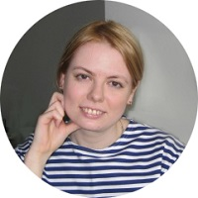

Диффузия хаотических траекторий в задаче С. П. Новикова
Аннотация:Задача об асимптотическом поведении плоских сечений 3-периодических поверхностей была поставлена C. П. Новиковым в связи с вопросом о движении электрона в кристаллической решетке при наличии магнитного поля. Все открытые проблемы в этой задаче в настоящий момент связаны с так называемым хаотическим случаем, отвечающим движению без ярко выраженного асимптотического направления. В докладе я покажу, как построить примеры хаотических режимов, и для специального семейства таких режимов докажу оценку на скорость диффузии траектории. Доказательство опирается на инструменты из теории динамических систем - как и в случае перекладываний отрезков, мы построим аналог потока Тейхмюллера для нашей задачи, инвариантную меру и показатели Ляпунова, а потом проверим некоторые важные свойства ляпуновского спектра. Доклад частично основан на работе с Артуром Авилой и Паскалем Юбером.

Приглашаются все желающие!

